**РАБОТА В УГОЛКЕ ПРИРОДЫ В СТАРШЕЙ ГРУППЕ ДЕТСКОГО САДА**

**Требования к оформлению зеленого уголка**

Нужно соблюдать определенные правила, составляя уголок природы: цветы должны быть красивыми, привлекающими внимание, ухоженными, безопасными для детей.

Растения должны принадлежать той экосистеме, в которой расположен детский сад. Обычно это неприхотливые в уходе комнатные цветы. Следить за ними сможет и ребенок. Многолетники должны быть представлены в нескольких экземплярах для того, чтобы дети были в состоянии составить представление о тех или иных растениях.

Уголок природы должен быть ярким и красочным. Стеллажи, полки должны быть обязательно закреплены. В каждой возрастной группе должен быть календарь природы. Недопустимо наличие ядовитых растений. Цветы располагают на уровне глаз ребенка. Оборудование для ухода за растениями (палочки для рыхления, губки, тряпочки) располагается в контейнерах с закрывающими крышками. Природный материал должен размещается в контейнерах в достаточном количестве. Оборудование для опытов, исследований должно быть безопасным.

**Значение уголка природы в ДОУ**

Уголок природы в детском саду имеет огромное значение для разностороннего развития детей дошкольного возраста.

Значение для познавательного развития: расширяются знания детей о природе, возникает интерес к ее познанию, стремление узнать новое, развивается любознательность, логическое мышление, внимание, наблюдательность.

Эколого – эстетическое значение: формируется видение красоты природы, развивается творческое воображение.

Воспитательное значение: формируются нравственные качества и эмоционально-позитивное отношение к природе (бережное отношение, забота о живых существах, уважение к труду, чувства патриотизма, любовь к природе). Практическое значение: приобретение трудовых навыков по уходу за обитателями уголка природы и таких качеств, как трудолюбие, ответственность за порученное дело, инициативность.

Оздоровительное значение: растения оздоравливают микроклимат помещения, увлажняют воздух, очищают и обогащают его кислородом, лечебные растения используются в лечебных целях.

Всех обитателей уголка природы в детском саду подразделяют на постоянных (комнатные растения), которые живут круглый год и временных, которые вносятся на короткое время.

**Паспорт рекомендуемых комнатных растений**

**в уголке природы старшей группы**

В старшей группе продолжается формирование умений наблюдать, сравнивать предметы, обобщать и классифицировать их по различным признакам. Основным содержанием наблюдений становятся рост и развитие растений, изменения их по сезонам.

Уголок природы пополняется новыми растениями: с разнообразными стеблями (вьющиеся, стелющиеся), имеющие луковицы и клубнелуковицы.

Всего рекомендуется иметь 8-9 видов растений: 2 вида традесканций, сеткреазия, витус (комнатный виноград), вьющийся плющ, фикус, зигокактус, папоротник, цикламен, разные виды бегонии.

**Кливия**

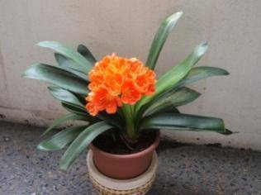

**Кливия** (лат. Clivia) — род многолетних вечнозелёных травянистых растений семейства Амариллисовых (Ammaryllidaceae). Кливия — многолетнее, травянистое растение, достигающее в высоту примерно 60 см. Кожистые, ремневидные листья, плотно охватывающие друг друга, образуют ложный стебель. Под землей кливия развивает корневище, к которому прикреплены утолщенные основания листьев и сами листья, она  находится как бы посередине между луковичными и корневищными растениями. Цветки воронковидные или трубчатые, оранжевые, красновато-оранжевые или желтовато-розовые, собраны в густой многоцветковый зонтик (до 60 цветков). Цветение кливий приходится на зиму.

**Освещение**: для кливии подходит яркий рассеянный свет, от прямого солнца растение притеняют. Подходит для размещения у окон западной и восточной экспозиции. У окон южной экспозиции следует обеспечить растению притенение от прямых солнечных лучей. На северном окне, при недостатке освещения кливия растет медленнее и может не цвести. Растение может провести лето на открытом воздухе в полутени.

**Температура:**  в весенне-летний период находится в районе 20-25°C, с октября температуру снижают до 12-14°C, когда растение начинает выпускать цветонос, температуру повышают до 18-20°C. Кливия может мириться и с высокой температурой в период покоя, но это не совсем хорошо сказывается на самочувствии растения и его последующем цветении.

**Полив:** рстению требуется умеренный полив мягкой отстоянной водой. Между поливами кому земли лучше дать слегка подсохнуть. Нельзя допускать, чтобы вода оставалась в поддоне. Во время покоя растение не поливают или поливают только в том случае, если растение начало сбрасывать листья. Когда на цветоносе завяжутся бутоны, кливию поливают обильнее, и только теплой водой. Влажность воздуха  не играет для кливии существенной роли. Летом время от времени листья кливии надо протирать влажной губкой или тряпочкой и опрыскивать.

**Сансевиерия**

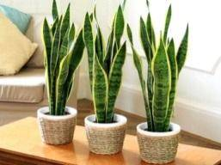

**Сансевиерия  или сансевьера** (Sansevieria) — род вечнозеленых бесстебельных растений семейства Агавовые (Agavaceae). Другие названия растения – сансевиера, сансивьерия, щучий хвост, кукушкин хвост, тёщин язык. Сансевиерия имеет подземное ползучее корневище с прикорневыми жесткими листьями. Корневище сансевьеры имеет мощные ризомы, т.е. большое количество корневых нитей, которые могут разрастись до разлома горшка. Листья растут в длину до 1м и больше, и заканчиваются у многих видов острием. Иногда они направлены вверх, иногда распростерты в стороны, иногда направлены почти горизонтально земле. Окраска листьев разнообразная, от зеленого, до коричневого с разными оттенками, бывают с полосками, другие – с пятнами.

Сансевиерия (сансевьера) довольно неприхотливое растение, и выращивать ее не сложно даже для начинающих любителей комнатного цветоводства. В комнатной культуре сансевиерия – прекрасное выносливое декоративно-лиственное растение. **Освещение:** растение светолюбиво, предпочитает яркий рассеянный свет, переносит как легкую полутень, так и полную тень. Необходимо помнить, что для пестролистных растений необходим яркий интенсивный свет, так как в тени теряется пестрая окраска листьев. Пестролистные формы способны переносить некоторое количество прямых солнечных лучей в день, но от полуденных лучей следует притенить. Оптимально для выращивания окна с восточной или западной экспозиции. На окне с южной экспозицией потребуется притенение летом только в самые жаркие часы. Можно выращивать на окнах северной экспозиции. В зимнее время нуждается также в хорошем освещении.

**Температура:** сансевиерия не очень требовательна к температурным условиям (может расти и в теплых, и в прохладных помещениях). В весенне-летний период предпочитает умеренную температуру воздуха, в пределах 18-25°С, в осенне-зимний период температура длительное время не должна опускаться ниже 14-16°С, в случае длительного понижения температуры растение заболевает. Может переносить кратковременное понижение температуры до 5°С.

**Полив** умеренный с весны до осени — почва должна успеть просохнуть. Зимой полив ограниченный, в зависимости от температуры содержания. При поливе, особенно зимой нельзя допускать попадания воды в центр розетки — это может вызвать загнивание. Кроме того, очень опасен избыточный полив. Но также следует учитывать, что при недостатке полива листья становятся вялыми.

**Влажность воздуха** не играет существенной роли, сухой воздух не вредит растению. Так как сансевиерия ценится за красоту листьев, их надо время от времени опрыскивать и протирать от пыли влажной тряпочкой.

**Традесканция**

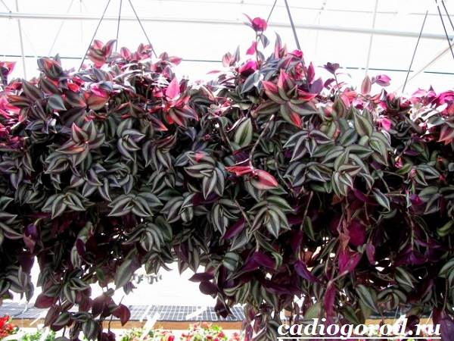

**Традесканция -** растениесемейства коммелиновых.Побеги у традесканции, обычно, ползучие. Прямые стебли лишь у 20% сортов. Лист традесканции продолговатый, с ровным краем, заострен на конце. Ботаники именуют форму яйцевидной, или ланцетной. На стебле листья посажены друг напротив друга. Окраска зелени часто бывает пестрой, но есть и однотонные сорта. У большинства традесканций листья  гладкие, лоснящиеся. В длину листы традесканции 4-6, в ширину 2-3 сантиметра. Растение культивируется именно ради красоты зелени. Цветет трава невзрачно. Крохотные бутоны синих и белых тонов собраны в пазушные, или верхушечные «колосья».

**Цветение: с** весны до осени.

**Виды традесканции**

Виды растения немногочисленны, их 30, все объединены в один род. Он, в свою очередь, причислен к семейству Коммелиновых. Все его представители – многолетние травы и полукустарники. Их естественный ареол обитания – средние и тропические широты Америки. Это родина и традесканции.

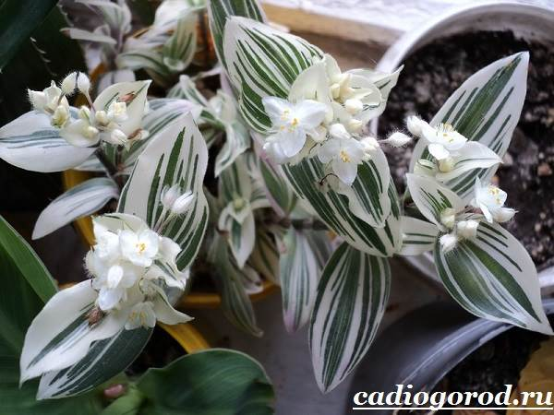

В комнатных условиях чаще всего выращивают Белоцветный вид. Его еще называют Трехцветным. Первое имя дано благодаря белым бутонам. Их прицветники тоже светлые. Второе название связано с окраской листьев. Они покрыты продольными полосами. У некоторых сортов видны 2-е краски, у других – 3. Одна из разновидностей с белыми, розовыми и сиреневыми линиями так и именуется – Триколор.

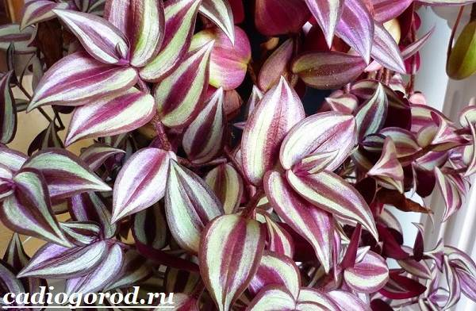

Белоцветная традесканция на фото – это свисающие, извивающиеся стебли. Такие есть и у Блосфельды. Отличие же заключается в поперечном разрезе побегов. Они угловаты и отливают красным. Алой является и лицевая сторона листьев растения. Изнанка зелени фиолетовая. Фиолетовые и бутоны. В них есть второй цвет – розовый. Им окрашен низ лепестков.  Блосфельда – полусуккулент, то есть способна накапливать влагу. Традесканция Ладьевидная уже не полу, а полноценный суккулент. Листья сильно утолщены, по форме напоминают лодочки, то есть низ зелени килевидный, а края загнуты вверх. Этакие «чешуйки» плотно охватывают стебель. 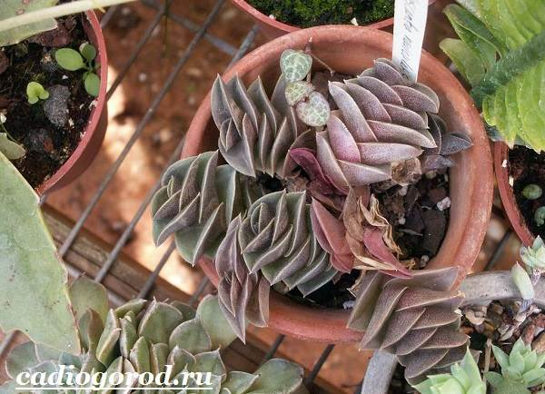

В почете у цветоводов и Силламонтана традесканция. Силламонтные сорта буквально закутаны в коконы из длинных нитей. Этот густой белый войлок – адаптация к природным условиям произрастания. Волокна отражают свет, сберегают влагу. Попадая в полутень, Силламонтана традесканция существенно оголяется. Так что, заводя цветок, нужно отвести ему место близ южных окон, или организовать дополнительную подсветку. Среди своих сородичей Силламонтная традесканция выделяется и расположением листьев на стеблях. Зелень закручена вокруг них по спирали. Сортов с двурядовой посадкой листьев нет.

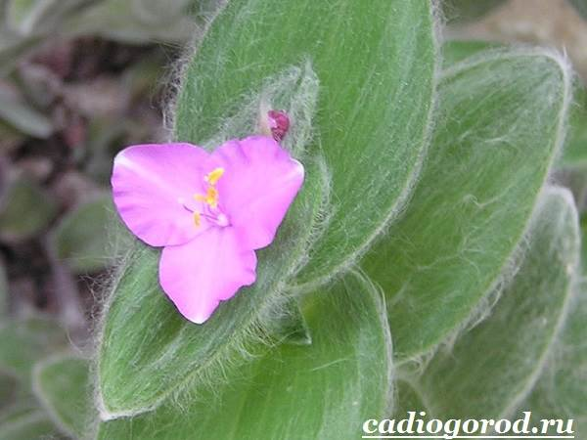

**Температура:** в весенне - летний период 18-25 градусов; осенью и зимой 12-16 градусов. Это в идеале. Но неприхотливость традесканции позволяет пережить ей и иные условия – 30-градусную жару и 3-5-градусную прохладу. При продолжительном несоблюдении стандарта уменьшится масса зелени, однако, растение не погибнет.

**Полив:** обильный по мере подсыхания верхнего слоя весной и летом. Осенью и зимой полив умеренный.

**Освещение:** освещение должно быть интенсивным. Это особенно актуально для пестролистных побегов. В полутени они становятся блеклыми, узор с зелени сходит.

**Пересадка:** молодые растения раз в год. Взрослые через 2-3 года, весной совмещая с обрезкой длинных побегов.

**Размножение:** семенами, черенками либо делением куста.

**Особенности:** традесканция комнатная способна уберечь не только от малых доз радиации, но и голода. Правда, в меню людей растение не входит, зато уместно в рационе животных. В зелени цветка содержится комплекс питательных веществ, необходимых хомячкам, морским свинкам, птицам и кошкам. Пригождается традесканция садовая  и рыбкам, но уже в качестве оформления жилища. Побеги травы не боятся влаги. Если поставить горшок с цветком на стекло, покрывающее аквариум, стебли устремятся вниз, покрыв воду зеленым ковром. Кстати, о стекле. Черенок традесканции способен жить даже в замкнутой бутыли. Это доказал Дэвид Латимер. Пенсионер и Англии поместил несколько побегов травы в стеклянную колбу еще в 1960-ом году. После посадки бутыль была закупорена. Растения не погибли. Сформировалась замкнутая экосистема. Извне поступает лишь свет. Спустя уже более, чем полвека, цветок традесканция с трудом умещается в своем «домике». Побеги сильно разрослись.

**Зигокактус**

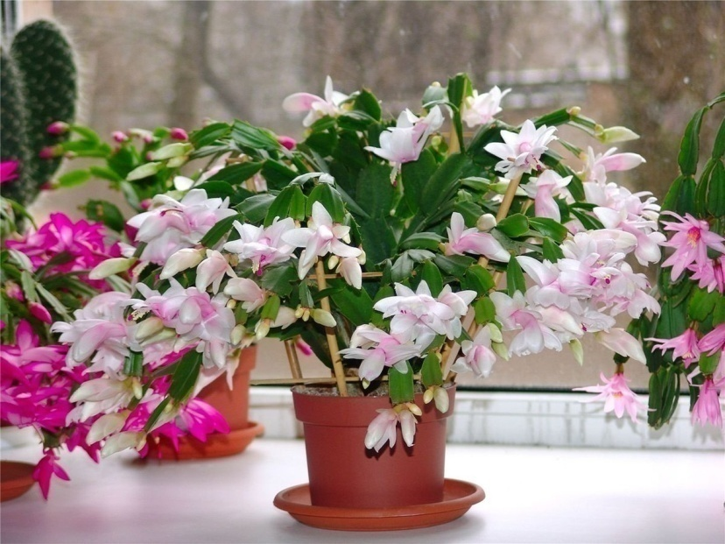

**Зигокактус** – это многолетник. Еще одно его название – рождественский кактус. Также его называют декабристом. Или говоря о нем, вспоминают Шлюмбергера Фредерика – известного коллекционера различных суккулентов. В природе с зигокактусом можно встретиться в Бразилии. Например, в лесах. Там он растет как на деревьях, так и на пнях. Это растение – эпифит. Оно растет на каком-то другом растении. При этом, не забирает у него полезные питательные вещества. Благодаря такому методу роста у зигокактуса сформировались небольшие корни, которые не занимают много места. Они довольно тонкие по своей структуре. В обычном горшке такая корневая система находится почти на поверхности. Высота стебля меняется в пределах от метра до метра и двадцати сантиметров. Длина же побега часто бывает равна двум метрам. Листья у этого многолетника плоские. В длину – не более пяти сантиметров, а в ширину – примерно два с половиной сантиметра. Край листа обычно неровный. Может быть волнистым. Иногда на листве можно заметить небольшие ворсинки. Иголок, колючек и других острых частей у растения нет. Во время цветения можно увидеть цветы яркого оттенка. Их длина меняется в пределах от шести до восьми сантиметров. Их строение довольно сложное. Существует несколько уровней расположения лепестков. Оттенки цветов бывают разными. Обычно они розоватые. Но могут быть и белыми, и красными. Период цветение длится с конца октября до начала января – примерно три месяца. Каждый из образовавшихся цветков существует не более четырех-пяти дней. После того, как прошел процесс опыления, на этом растении возникают ягоды. Диаметр каждой составляет примерно сантиметр. Они имеют красноватый или зеленый оттенок. В каждом есть некоторое количество семян.

Сорта шлюмбергера Разновидностей этого многолетника не так много. Их всего шесть. Каждый из них можно выращивать у себя дома.

**Зигокактус усеченный**

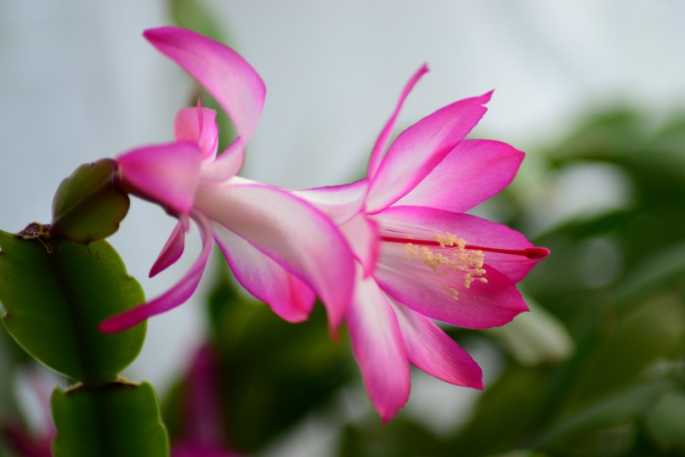

Такое название растение получило за особую форму листьев. Их верхнюю часть будто бы отрезали. Длина листа меняется от четырех до шести сантиметров, а ширина – от полутора до трех с половиной сантиметров. Цветет зигокактус цветками приятного розового оттенка поздней осенью. Их длина варьируется от шести до восьми сантиметров, а диаметр меняется от четырех до шести сантиметров. После цветения появляются небольшие плоды красного цвета. Их длина достигает одного-двух сантиметров.

**Зигокактус Каутского** По форме листья этого вида очень похожи на предыдущие. Однако по своему размеру они значительно меньше. Длина листа не превышает трех с половиной сантиметров, а ширина – восемнадцати миллиметров. Цветы фиолетового оттенка. Их размер примерно равен пяти сантиметрам. Отличительная особенность этих цветков – заостренные лепестки.

**Зигокактус Русселиана** Длина листьев меняется от одного до четырех сантиметров. В конце ноября начинается период цветения. Появляются цветы диаметром до пяти сантиметров. Окрас лепестков – нежно-розовый. После цветения появляется ягода. Она зеленоватого оттенка.

**Зигокактус Орсич** Области, длина которых достигает семи сантиметров, составляют стебель этого многолетника. На них можно увидеть зубцы. Период цветения начинается в начале-середине ноября. Можно увидеть цветы розоватого оттенка. Диаметр может достигать девяти сантиметров. Если хорошо ухаживать за растением, то оно может цвести несколько раз в год. Повторные цветения бывают весной (примерно в марте) или поздним летом (примерно в августе).

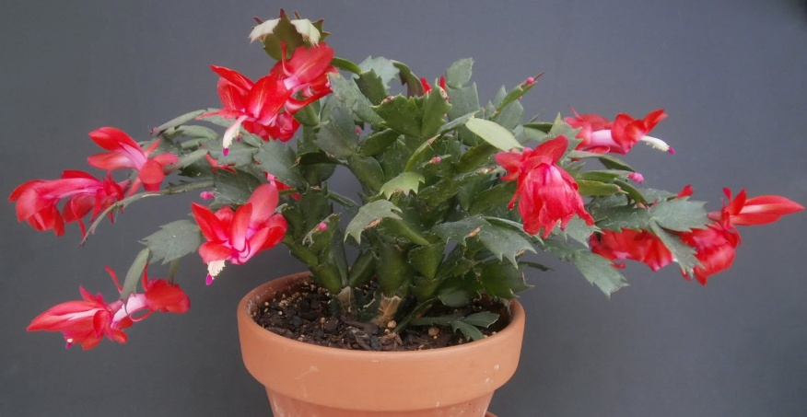

**Зигокактус опунциевидный** Форма листьев – плоская. По краям можно разглядеть небольшие зубчики. Чем больше лет растению, тем округлее будут его листья. В конце осени распускаются цветы пурпурного оттенка. Их длина меняется от пяти до шести сантиметров. После цветения образуется зеленый плод.

**Зигокактус Микросферический** В отличие от предыдущего вида, у этого округляются и становятся цилиндрическими даже молоденькие листочки. Длина их меняется от полутора до четырех сантиметров, а диаметр – от двух до пяти миллиметров. Расцветает обычно в начале весны, в марте. Можно увидеть маленькие цветочки беловатого оттенка. После того, как цветы опыляются, образуются плоды продолговатой формы.

**Размножение зигокактуса** Самый известный метод размножения шлюмбергеры в домашних условиях – при помощи укоренения черенков. Для того, чтобы опробовать этот способ, необходимо отрезать несколько стеблей, на каждом из которых будет по два-три листа. В то место, где производился срез, необходимо насыпать древесного угля. Далее на протяжении трех дней отрезанные черенки необходимо подсушить.

Как только станет заметно, что место среза образовало пленку, нужно черенки высаживать. Подойдут горшки, наполненные песком. Не стоит углублять черенки. Нужно поставить их вертикально и чем-нибудь подпереть, чтобы они не упали.

По мере появления корней, необходимо рассаживать черенки в отдельные емкости. Они должны быть наполнены специальной почвой, которая предназначена для взрослых растений.

**Пересадка и уход за зигокактусом:** за зигокактусом ухаживать достаточно просто. Желательно помещать зигокактус в светлые комнаты. Подойдут места, которые весь день освещаются солнцем. Если будет недостаточно света, то декабрист скорее всего не зацветет. Если на него падают прямые лучи солнца, то от них растение нужно ограждать. Лучше, если многолетник будет находиться на западной или восточной стороне помещения. Когда время цветения подойдет к концу, растение нужно переместить в более прохладное место. Обильный полив и длинный световой день уже будет не нужен.

**Температура:** от восемнадцати до двадцати двух градусов. Желательно, чтобы за эти рамки температура не выходила. Важно следить за тем, чтобы на декабриста не попадал холодный воздух. Влажность воздуха должна быть повышенной.

**Полив:** умеренный, надо следить, чтобы не было слишком много воды, так как есть риск возникновения грибковых болезней. Цветок любит опрыскивание.

**Вредители:** единственный паразит, который может поселиться на растении – это паутинный клещ. Чтобы от него избавиться, можно применять инсектицид «Актара».

**Особенности пересадки**: зигокактус очень чувствителен к пересадкам, поэтому часто их проводить не рекомендуется. Молодым многолетникам меняют место раз в два года, а более взрослым – раз в пять-шесть лет. Так как корни расположены почти на поверхности, приобретать нужно неглубокие горшки. В почву для этих кактусов должны обязательно входить: торф, песок, дерновая, листовая земля. На дно горшка необходимо насыпать достаточное количество дренажного материала. После посадки нужно получившуюся смесь немного примять.

**Разновидности фикуса**

Это лиственное растение принадлежит к семейству Тутовых. Различают фикусы деревья, кусты и даже лианы. В природе существует до 1000 видов. Высота этих растений способна достигать нескольких метров. Одомашненные фикусы более скромны в своем росте, но также не привередливы в уходе. Фикусы родом из тропических лесов Малайзии и Филиппин. Им подходит климат Тихоокеанских и Индийских островов, Средиземного моря, Южной Африки и частично Азии.

Эти экзотические цветы привлекают своей листвой, в народе его часто называют «березка». В зависимости от вида, листовые пластины бывают: однотонными зелеными, с пятнами, маленькими, большими.

Фикусы имеют млечный сок, который используют в лечебных целях. Растения не только цветут, а еще и плодоносят. Но этот феномен можно увидеть лишь в природе. Домашние фикусы, кроме того, что красиво дополняют интерьер, способны очищать воздух в помещении от вредных микроорганизмов. Поэтому, размещая какой-либо из видов или микс в детском саду, вы не только обеспечиваете познавательное развитие, эстетическое наслаждение, но и заботитесь о здоровье детей.

Как правило, фикусы не требовательны в уходе. И даже у начинающего цветовода такие растения чувствуют себя очень хорошо. Несмотря на это, можно выделить некие особенности выращивания:

**Освещение**: для фикусов очень важно получать достаточно света, но ни в коем случае нельзя их ставить под прямыми солнечными лучами. Лучше расположить вазон ближе к окну.

**Температура:** фикусы, как и многие другие культуры, не любят сквозняков. Комнатная температура вполне приемлемая: летом до 30 °C, а зимой до 20 °C. Берегите растение в холодный период года от сухого воздуха отопления. Опрыскивание поможет избежать заболевания фикуса.

**Орошения:** экзот не любит много влаги, но и сухой оставлять землю тоже не следует. Поливать растение нужно тогда, когда высохнет верхний слой почвы. Воткните палочку неглубоко в грунт, если она сухая, то следует оросить. Кроме того, опрыскивание пару раз в неделю позволит фикусу поддерживать нужную влажность. Также можно протирать листья влажной салфеткой. Не оставляйте воду в подставке под горшок, избыток влаги негативно сказывается на корневой системе культуры. **Пересадка:** Старожилов пересаживают не часто. Только когда горшок заполнится корневыми отростками полностью, тогда и пора менять вазон. Молодые экземпляры нужно пересаживать раз в год. Но не сажайте фикус в слишком просторный горшок: постепенно увеличивайте размер вазона при каждой последующей пересадке. Ежегодно рекомендуется менять верхний слой грунта. Для пересадки берут смесь песка или керамзита с питательной слабокислой и рыхлой почвой. В магазинах продается готовый грунтовой состав для фикусов.

**Подкормка:** подкармливать растение рекомендуется летом раз в три недели. Удобряют его минеральными и органическими составами. Все зависит от сорта культуры, возраста и состояния.

В уголке природы старшей группы нужно иметь растения разных видов, у которых при сравнении дети могут выделять сходные и различные признаки. Для этих целей подходят следующие разновидности фикуса:

**Фикус Бенджамина**

Экзотический комнатный фикус обладает шикарной кроной, а податливый ствол дает возможность переплетать растения между собой. Листья маленькие, в зависимости от сорта могут иметь разную форму и окраску. Растение любит свет, свежий воздух, умеренный полив и частое опрыскивание, а также постоянное место обитания. Существует много разновидностей Бенджамина:

**Миднайт леди ficus Midnight lady**

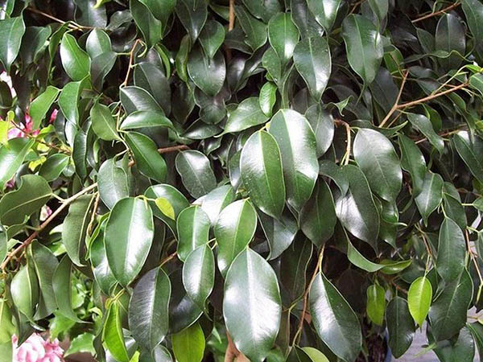

Листья фикуса плотные, глянцевые, насыщенного темного оттенка. Молодые пластины ярко-зеленые, при взрослении темнеют. Хорошо растет на восточной стороне, легко переносит полутень.

**Керли ficus Curly**

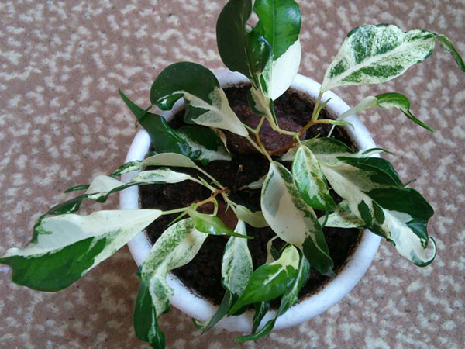

Листья среднего размера, яркого зеленого цвета, их украшают белые мазки. Форма пластин слегка волнистая. Фикус Керли не любит засуху.

**Даниэль ficus Danielle Daniella**

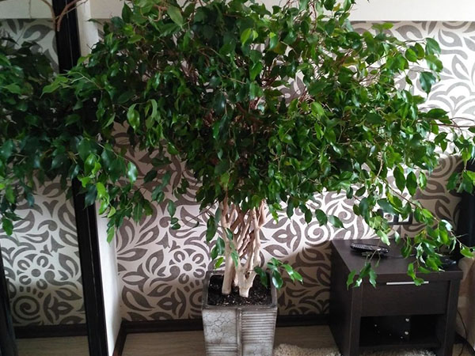

Цветок имеет темно-зеленые блестящие и ровные листья, длиною 5–6 см.

**Фэнтези ficus Fantasy**

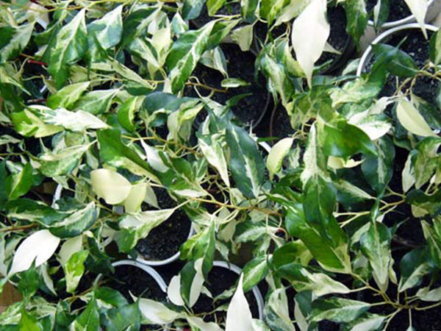

Это растение соединило в себе особенности сортов Керли и Даниэль. Листовые пластины вытянуты и немного закручены. Цвет может быть как полностью белым, зеленым, так и комбинированным.

**Старлайт ficus Starlight**

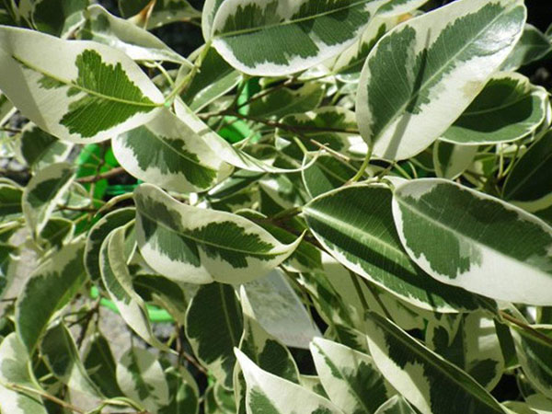

Листва имеет почти белый окрас. Листовые пластины вытянутой формы, величиной около 5 сантиметров, со слегка волнообразными краями. Этому виду важен уход и создание комфортных условий выращивания, иначе он сбросит листву.

Кроме фикусов Бенджамина существует много интересных растений с разнообразными листьями, стеблями, кроной. Из приведённых ниже примеров можно подобрать растение, которому подойдут имеющиеся условия.

**Нина ficus Nina**

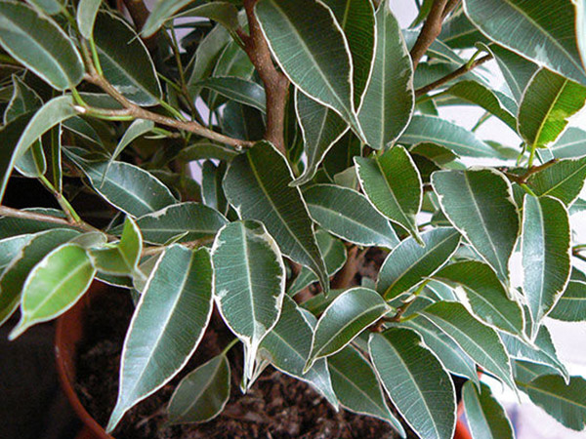

Растение имеет мелкие серо-зеленые листья с желтой канвой. Пластины узкие, удлиненные.

**Сафари ficus Safari**

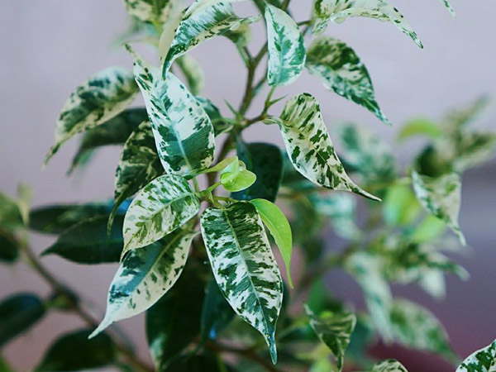

Фикус Сафари имеет мелкие зеленые листья с белыми вкраплениями. Ухаживать нужно бережно и добросовестно. Не любит частых поливов и тени.

**Буши кинг ficus Bushy king**

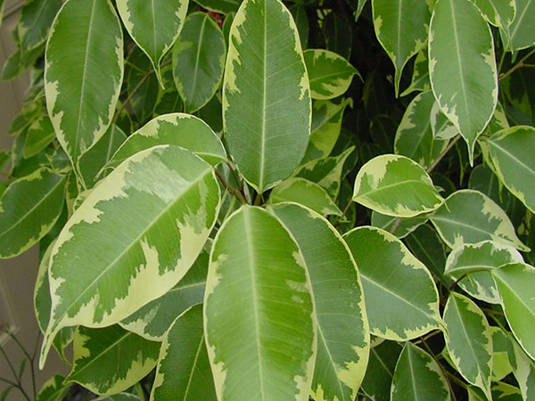

Небольшое дерево с крупными кожистыми зелеными листьями. Неприхотлив, при хорошем уходе за первый год может вырасти на 1 м и выше.

**Карика**

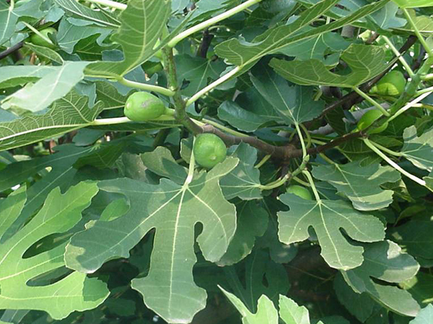

Фикус Карика – всем известный инжир. Его выращивают в тепле, он нуждается в хорошем освещении и орошении. Толстый ствол покрыт серо-коричневой корой. Резные лиственные пластины разделены на несколько сегментов. Славится вкусными плодами.

**Бенгальский**

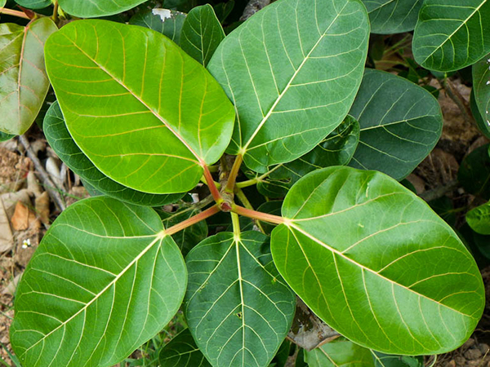

Бенгальский (фикус Андрей) имеет большие зеленые ворсистые листья. Это светолюбивое растение, но будьте осторожны с прямым солнечным светом. В пасмурные дни нуждается в освещении. Отличается уникальной формой: одно растение способно разрастись так, что кажется, словно перед вами целый лес из близко расположенных друг к другу деревьев.

**Фикус Али**

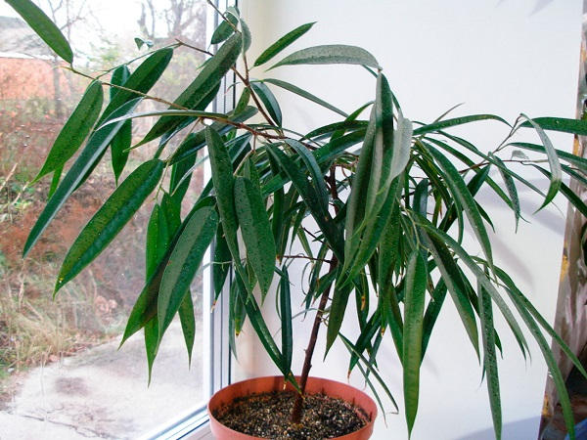

Растение имеет коричневый ствол со светлыми пятнами и узкие заостренные на кончиках листья. Ветви поникающие. В домашних условиях Али может достигать двух метров. Держать его лучше в тени, а поливать небольшим количеством воды. Опрыскивать растение рекомендуется каждый день и купать раз в месяц.

**Триангулярис**

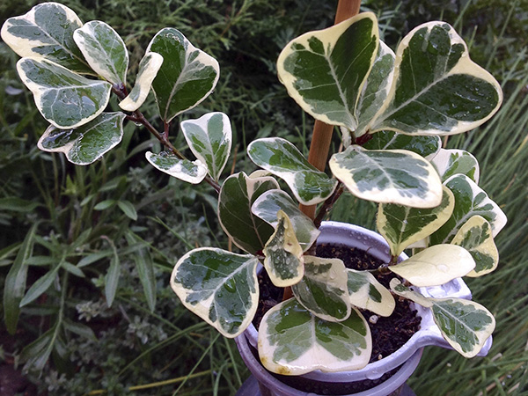

Этот вид не переносит прямых солнечных лучей. Обязательна высокая влажность воздуха. Поливать растения следует раз в неделю, опрыскивать ежедневно. На стебле расположены воздушные корешки.

**Священный**

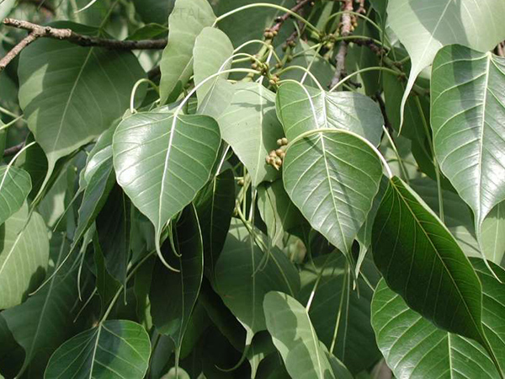

Мощное дерево с сильными ветками имеет кожистые листочки большого размера. Края пластины прямые и немного волнистые. Этот вид не должен страдать от чрезмерного полива, перепадов температур, жаркого солнца. Периодически требуется подкормка. Крона поддается изменениям.

**Дельтовидный**

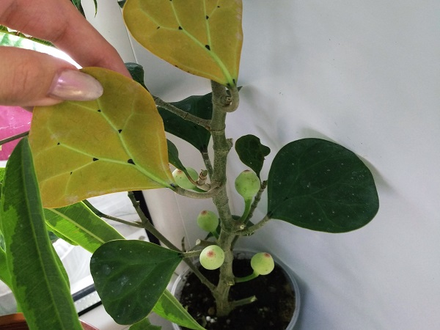

Листовая пластина похожа на греческую букву. Цвет: сверху ярко-зеленый с белыми вкраплениями, снизу – с черными пятнышками. В длину листочки способны достигать 8 см. Ветви извилистые. Кора сероватого оттенка. Дельтавидный фикус нуждается в рассеянном свете, частом поливе (2 раза в неделю) и высокой влажности. Древовидное растение формируют в бонсай.

**Лировидный**

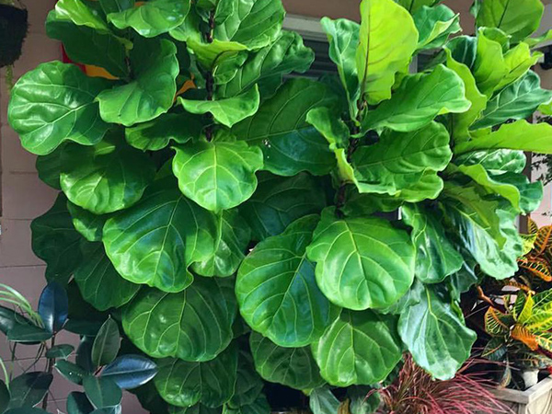

Древовидный фикус имеет довольно крупные листья (до 50 см). Формой пластина напоминает скрипку. Темно-зеленую окраску листвы украшает волнистая окантовка. Нуждается в пространстве.

**Притупленный**

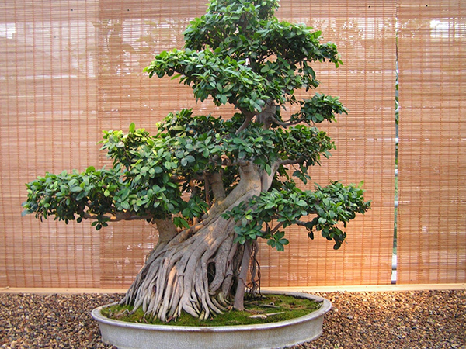

У фикуса притупленного серовато-желтая кора. Толстые овальные листья имеют острые кончики. Притупленный любит рассеянный свет. Поливать его надо по мере высыхания верхнего грунта. Для создания композиции формируется крона.

Существуют и карликовые виды фикусов.

**Карликовый и плющелистный** Карликовый фикус характеризуется ползучими ветвями, которые достигают 5 м. Листочки маленькие кожистые. В комнате это солнцелюбивое растение надо подсвечивать. Рекомендуется ежедневно сбрызгивать водой.

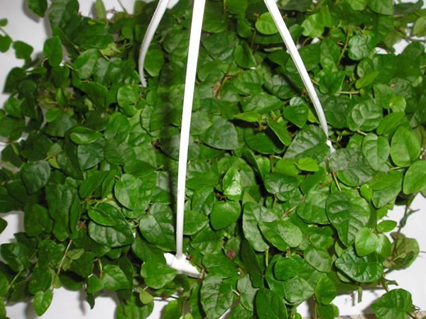

Растение не любит температурных перепадов, сквозняков. Подкормку проводят раз в месяц. Важно! Нуждается в опоре для формирования лианы. Может крепиться корнями к любой поверхности.

**Пумила**

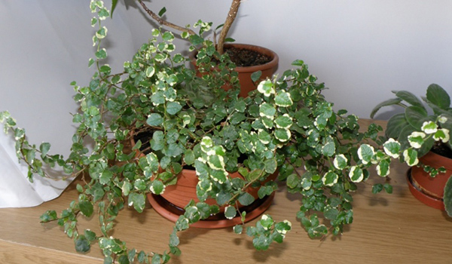

Пумила также относится к карликовым видам. Маленькие листья могут иметь вкрапления бежевого или белого цветов. Форма листовых пластин овальная, а расположение – очередное. Выращивают Пумилу как ампельное растение.

**Папоротники**

**Папоротники** представляют собой многочисленную группу архегониальных споровых растений, относящихся к отделу Polypodiophyta. Они распространены практически по всему земному шару, охватывая множество экологических зон обитания, предпочитая тенистые места с высокой влажностью. Большая часть видов (2/3) произрастает в тропических лесах Азии, Австралии и Южной Америки.Папоротники имеют все типичные вегетативные органы (стебель, корень и лист), однако у некоторых представителей надземный стебель отсутствует. Растения этой группы имеют 2 жизненные формы: травянистую (характерна для большинства видов) и древесную.

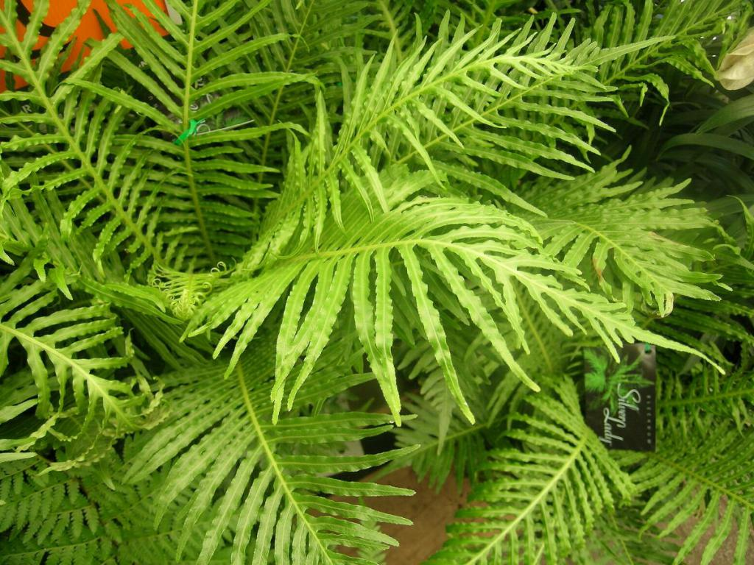

В настоящий момент насчитывается 300 родов и 12 тысяч видов папоротников.

Для представителей отдела Polypodiophyta характерно явление макрофиллии (крупнолистности). Поэтому их листья иначе называют вайями. В зависимости от вида папоротника его длина варьируется от 2-4 мм (у эпифитов) до 6 метров у древовидных растений. Листовые пластинки очень разнообразны по форме и расчлененности, но наиболее часто встречаются дважды - и триждыперистосложные.

Папоротники обладают множеством полезных декоративных свойств, включая неприхотливость и способность спокойно переносить полутень. В зависимости от сферы применения эти растения условно подразделяются на 3 группы: комнатные (или домашние) — служат украшением помещений, выращиваются в посадочных емкостях; садовые — высаживаются в открытый грунт; водные.

Особую группу составляют так называемые аквариумные виды папоротников, которые высаживают на дно стеклянных емкостей с рыбками. Эти растения прекрасно приживаются в водной среде. К распространенным папоротникам такого типа относят: цератоптерис; таиландский филипинс; крыловидный и индийский водяной папоротники; марсилия. Аквариумные папоротники быстро разрастаются и самостоятельно размножаются в водной среде. Они отлично подходят в качестве украшения искусственного дома для рыб.

В группу известных названий комнатных видов папоротников, подходящих для выращивания в детском саду, входят: адиантум, асплениум, циртомиум, птерис, нефролепис, пеллея.

Перечисленные выше сорта отличаются хорошей устойчивостью и при должном уходе отлично переносят квартирные условия даже в период отопительного сезона. Опытные цветоводы легко распознают по фото названия видов папоротников из этой группы. Однако, кроме этих растений, есть множество менее распространенных, но очень красивых экзотических вариантов и сортов. Ниже будут приведены краткие характеристики, названия и фото комнатных видов папоротников, наиболее часто используемых для украшения помещений.

**Адиантум**

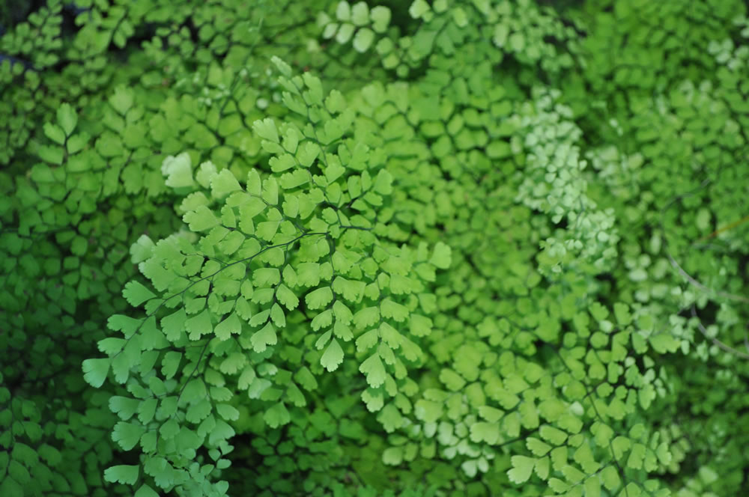

Адиантум (лат. Adiantum) — род очень красивых курчавых папоротников с перистосложными веерообразными вайями, сегменты которых имеют обратнояйцевидную, трапециевидную или клиновидную форму. Группа насчитывает около 200 видов, ареал обитания которых включает юг Африки, субтропическую область Европы, Китая и Индии, а также горную часть Азии. Папоротники этого рода считаются самыми неприхотливыми в домашнем выращивании. Самый распространенный декоративный вид получил название Венерин волос (лат. Adiantum capillus-veneris). В России встречается еще и адиантум стоповидный (Adiantum pedatum).

**Асплениум**

Род асплениум (лат. Asplenium) представляет собой группу эпифитных папоротников, естественно обитающих в тропической зоне Африки, Австралии, Новой Зеландии и Северной Индии. Среди представителей этого таксона есть растения как с перисторассеченными, так и с цельными листьями, форма которых может быть различна. У комнатных экземпляров вайи крупные и собраны в розетку.

В декоративном цветоводстве выращиваются многие виды, среди которых наиболее распостранены:

Асплениум гнездовидный — имеет цельные кожистые листья до 75 см длиной. Асплениум живородящий — папоротник с дуговиднообразными расчлененными вайями длиной 40-60 см.

Асплениум луковиценосный — листопадное растение с шестидесятисантиметровыми перисто-рассеченными вайями продолговато-треугольной формы.

**Циртомиум**

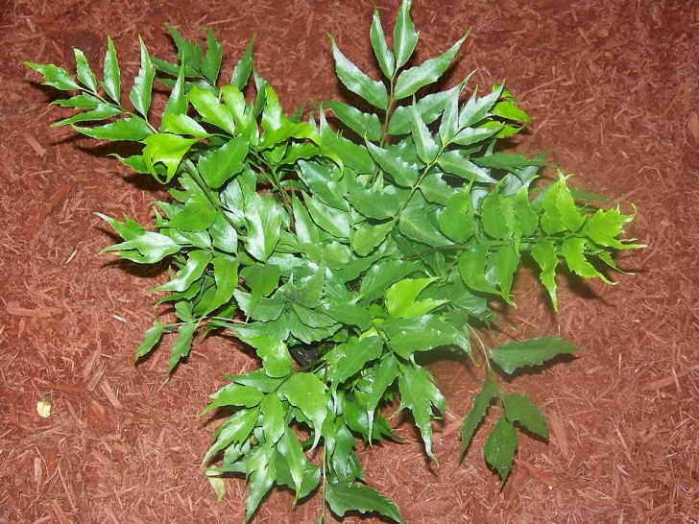

Из десяти представителей этого рода только один выращивается в домашних условиях — циртомиум серповидный (лат. Cyrtomium falcatum), который представляет собой многолетник тропического и субтропического происхождения. Тем не менее относительно других папоротников это растение холодоустойчиво.

Циртомиум имеет кожистые перисторассеченные вайи 35-50 см длиной с саблевидными, чуть загнутыми вверх сегментами. В декоративном цветоводстве популярна разновидность Rochfordianum, у которой края листочков пильчатые.

**Птерис**

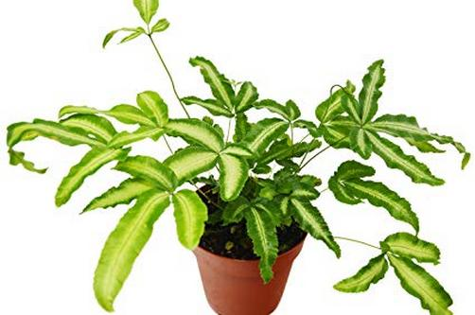

Птерис (лат. Pteris) — род, объединяющий 250 видов тропических и субтропических папоротников с изящными листьями, среди которых встречаются как однотонно-зеленые, так и пестрые. В домашнем выращивании популярны следующие виды: птерис критский. птерис длиннолистный. птерис мечелистный. птерис дрожащий. Все эти влаголюбивые папоротники неприхотливы в выращивании и требовательны только к режиму полива.

**Нефролепис**

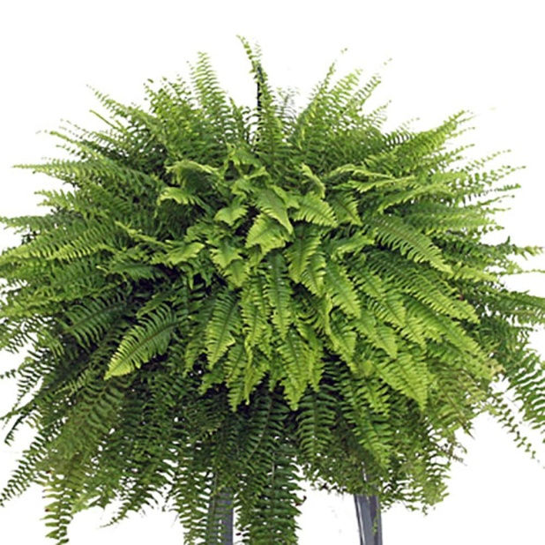

Род нефролепсис (лат. Nephrolepis) насчитывает 40 эпифитов и наземных форм, произрастающих в тропиках Америки, Африки, Юго-Восточной Азии и Австралии. Эти папоротники имеют классические перистосложные листья, которые могут вырасти до 3 и более метров. Нефролепсис считается самым выносливым представителем декоративных папоротников. К тому же он очень прост в размножении, поскольку образует горизонтальные побеги-усы, напоминающие землянику.

Существует 2 варианта выращивания нефролепсиса: в горшке; в подвесной вазе (ампельное растение). В настоящее время стало популярным выращивание нефролепсиса в зимних садах.

**Пеллея**

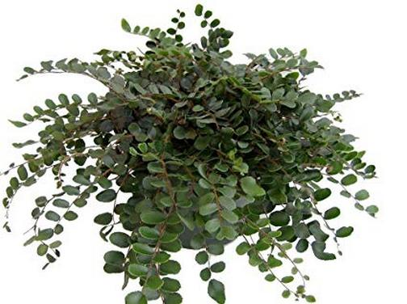

Среди представителей рода пеллея (лат. Pellaea) есть не только обитатели тропиков и субтропиков, но и "жители" умеренных областей. За особую форму листьев эти растения прозвали "кнопочными папоротниками". В отличие от большинства своих сородичей, пеллея предпочитает сухой воздух, что избавляет от необходимости искусственно увлажнять комнатный воздух. Тем не менее это растение считается одним из самых капризных видов папоротников, из-за чего сравнительно мало распространено в декоративном цветоводстве.

Самый распространенный комнатный вид — пеллея круглолистная (лат. Pellaea rotundifolia). У этого папоротника отсутствует стебель (вайи растут прямо из корневища). Листья кожистые, темно-зеленые, с овальными дольками.

**Специфика ухода за папоротниками**

Так как комнатные папоротники выращиваются в особых условиях (низкая влажность воздуха, отличная от уличной температура и др.) и в большинстве своем являются обитателями тропиков и субтропиков, уход имеет специфический характер. Основная задача заключается в поддержании достаточной влажности воздуха путем орошения и помещения посадочной емкости рядом с искусственным водоемом (например, аквариумом). Растение размещают таким образом, чтобы избежать сквозняков и попадания прямых солнечных лучей.

**Почва**: в основном используются слабокислые смеси из земли, торфа и речного песка. Состав субстрата подбирается индивидуально, в зависимости от вида. Периодически комнатные папоротники нуждаются в подкормке и пересадке. Для лучшей адаптации покупать растения рекомендуется в весенний период.

**Размножение**: выращиваемый в помещении папоротник можно размножить четырьмя способами: при помощи спор; разделением куста; усами корневищ; выводковыми почками. Для размножения спорами необходимо срезать лист, имеющий на нижней стороне бугорки, и просушить в пакете из бумаги. Высев производится в середине зимы в емкость, содержащую субстрат из торфа, листовой земли и песка в соотношении 2:1:1. При этом споры просто высыпаются на поверхность, после чего увлажняются при помощи пульверизатора и накрываются пленкой из полиэтилена или слоем земли. Когда происходит прорастание (примерно на второй месяц), покрытие убирают для обеспечения похожим на мох молодым побегам доступа к кислороду. Когда папоротники принимают характерный для них вид, растения рассаживаются по отдельным емкостям. Последние должны быть небольшого размера (диаметр — 10 см, высота — 7 см). Весной можно осуществить пересадку в открытый грунт. Второй способ идеально подходит для видов с длинным корневищем (орляк, страусник и др.). Суть метода заключается в выкапывании растения и разделении его на две части, которые помещаются в грунт соответственно с правилами посадки папоротников. Эту процедуру лучше всего производить в весенний период. Для размножения выводковыми почками последние отсоединяют от листа и помещают на подстилку из влажного торфяного мха, накрыв стеклом или пленкой для создания тепличного эффекта. Пересадку в открытый грунт можно осуществлять через 3 недели.

**Витус**

**Витус**

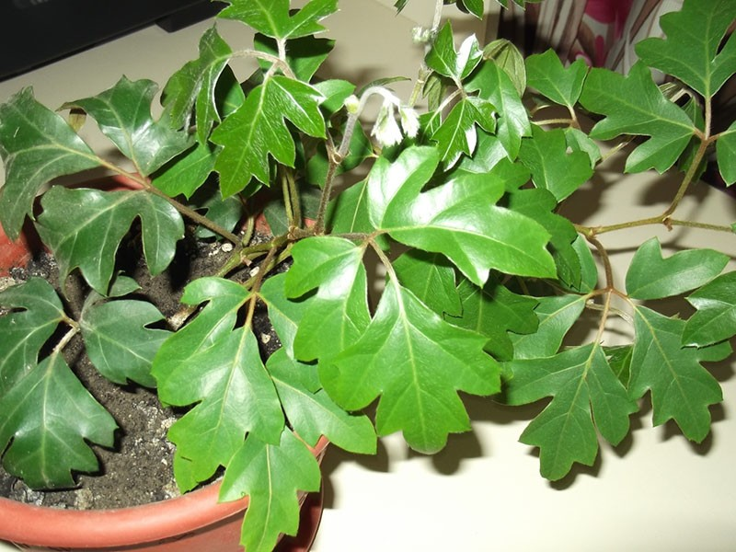

**Витус, или циссус (комнатный виноград)** представляет собой вечнозеленую вьющуюся лиану. Она принадлежит к семейству «Виноградные». В естественной среде встречается на территории Южной Америки, Австралии, Африки, Азии. Произрастая в тропических лесах, растение любит рассеянный свет, умеренную влагу и безветренные участки. Научное название растения — циссус. Биологи насчитывают огромное число его разновидностей.

**«Антарктический»** (сердцевидная листва с зазубренным обрамлением)

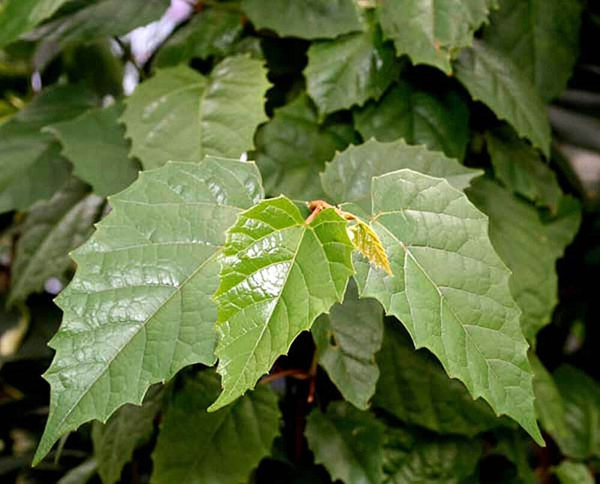

**«Ромболистный»** (пластина состоит из 3-х элементов в виде ромба, покрытых ворсинками темно-красного цвета)

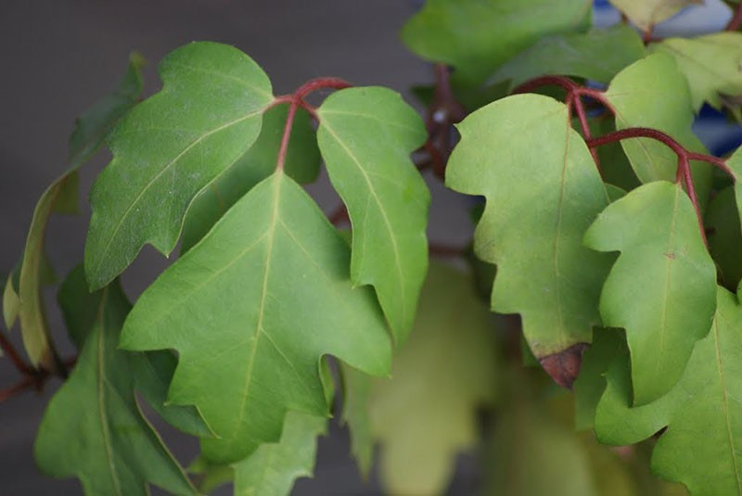

**«Четырехугольный»** (плотные побеги, трехдольные листовые пластины)

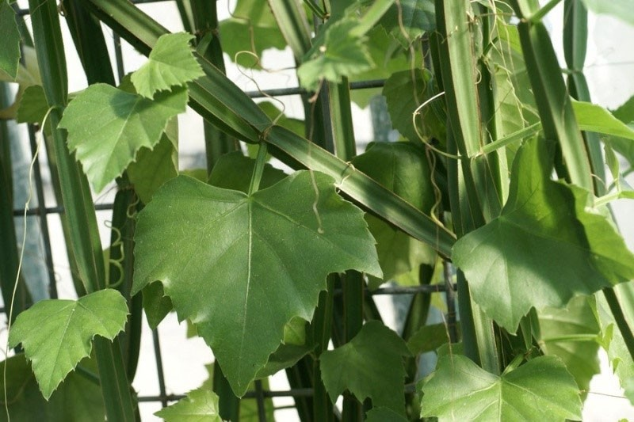

У большинства из них усы преобразовались в присоски. Благодаря этому комнатное растение — домашний виноград уверенно осваивает «просторы» жилого помещения. Находясь в закрытом пространстве, он, как правило, не цветет. Стебли отличаются хрупкой структурой. Поэтому специалисты советуют выращивать его на одном месте.

Схема разведения декоративного комнатного винограда довольно проста. Даже неопытный поклонник зелени успешно вырастит его в своем доме или офисе. Существует несколько правил, которые помогают сориентироваться при размещении лианы, грамотной посадке, размножению и любящей заботе. Разберем каждую процедуру подробно, с учетом всех деталей и нюансов.

**Освещение:** поскольку родиной домашнего винограда являются тропические леса, в закрытом пространстве ему создают подобные условия. Чтобы он получал достаточно света, его размещают в помещении, окна которого направлены на запад или восток. Южная сторона допускается при условии, если в период летнего зноя, создают дополнительную защиту от прямых солнечных лучей. При использовании северной части, комнатный цветок — виноград «поселяют» рядом с искусственным средством освещения.

**Микроклимат:** большинство разновидностей культуры предпочитают довольно теплую среду обитания. Оптимальная температура колеблется от 22 до 25°C. В холодное время года допускается снижение примерно на 5°C. Молодые кустики, которые не прикреплены к опоре, выносят на свежий воздух. Обычно это делают при хорошей погоде в конце весны, летом и в начале осени. Размещают вазоны под сенью раскидистых деревьев, где не бывает сильных сквозняков.

**Влажность:** важным аспектом выращивания этого комнатного растения является регулирование влажности воздуха. Конечно, в помещении невозможно создать микроклимат, присущий тропическим лесам. Однако регулярное опрыскивание «напомнит» культуре о ее «исторической родине». В знак благодарности растение отпустит множество побегов, усыпанных глянцевой насыщенно-зеленой листвой.

**Почва:** непосредственно перед посадкой дикого комнатного винограда специалисты рекомендуют подготовить плодородный грунт. В его состав входят: листовой перегной, дерновая земля, торф, перегной, крупнозернистый песок. Всех компонентов берут в одинаковом количестве. Тщательно перемешивают, обеззараживают раствором перманганата калия. На дно горшка кладут дренажный материал из керамзита. Благодаря этому культура будет защищена от застоя влаги, который приводит к загниванию корневой системы.

**Посадка, пересадка, размножение:** имеющийся черенок аккуратно размещают по центру подготовленной емкости. Прикорневую зону надежно уплотняют. Сверху обильно увлажняют. По мере роста, культуру пересаживают в новые горшки на протяжении первых пяти лет. Взрослое растение обновляют 1 раз в 2 года.

Успешное размножение комнатного винограда состоит из ряда последовательных процедур:

- на двулетнем кустике срезают верхушки с двумя почками;

- черенок помещают в емкость с чистой водой;

- оставляют на подоконнике до появления корешков.

**Бегония Рекс**

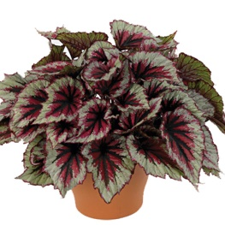

**Бегония Рекс** относится к декоративным растениям. Её также именуют королевской за пышность листьев и богатый окрас. Бегония Рекс является многолетним растением, которое в естественной среде произрастает на северо-востоке Индии. Высота куста варьируется от 15 до 40 см. Стебель крупный, мясистый, увенчанный листьями, покрытыми короткими волосками. Листья обычно окрашены сразу в несколько тонов: зеленый, красный, розовый и даже серебристый. По размеру листья сорта Рекс достаточно крупные и могут быть в форме овала, округлыми, сердцевидными, улиткообразными. На листочках есть выпуклые жилки, а край у листьев обычно резной или волнистый, и лишь в некоторых случаях цельный. Иногда на кусте образуются небольшие соцветия, однако для наилучшего роста листьев их обычно удаляют.

**Освещение:** бегония Рекс в природе привыкла к большому количеству света. Потому комнатные условия содержания королевской красавицы – не исключение. В противном случае от недостатка света листья растения могут потерять свою яркость и побледнеть. При выборе места для горшка, следует избегать попадания прямых солнечных лучей на бегонию, иначе цветок получит солнечные ожоги и начнет увядать. Идеальным местом для выращивания цветка в зимний период станет южное окно. В жаркое же время нужно обеспечить растению полутень.

**Полив и влажность воздуха:** бегония Рекс предпочитает обильный полив, особенно в летнюю жару. Листья бегонии требуют не только «подпитки», но и дополнительного ухода. Из-за большого размера на них скапливается пыль, поэтому их следует периодически протирать смоченной тряпочкой. Чтобы понять, что растению требуется полив, можно потрогать верхний слой почвы в горшке. Если он сухой, то это свидетельствует о нехватке воды. В случае, если почва стала слишком сухой, не следует поливать цветок, как вы это делаете обычно. Нужно поместить горшок с бегонией в ёмкость с водой и дать немного напитаться. 30-40 минут будет достаточно. Бегония Рекс любит высокую влажность воздуха, однако опрыскивать само комнатное растение не нужно, в противном случае листья могут загнить, о чём будут свидетельствовать появившиеся пятна. Для увлажнения воздуха можно просто распылить воду вокруг цветка или же приобрести специальный увлажнитель.

**Температурные условия**: бегония по своей природе привыкла к теплому климату, поэтому в комнатных условиях следует придерживаться температуры 16-22 градуса. Отметим, что жару растение не любит. В зимнее время температуру в помещении следует снизить до 16 градусов, однако важно не переохладить корни цветка. **Подкормка:** как и большинству декоративных растений, бегонии Рекс требуется подкормка. Удобрять южную красавицу следует в период активного роста – весной. Удобрение можно приобрести в готовом виде. В его состав обязательно должны входить 3 составляющих: калий, азот и фосфор. Перед подкормкой, грунт следует обязательно увлажнить, иначе можно нанести вред корням. Кроме минеральных удобрений, следует использовать и органические. Хорошо подойдут конский или коровий навоз, разведенный водой в соотношении: 1 литр воды на 200 грамм удобрения.

**Пересадка:** производить пересадку рекомендуется каждые 3-4 года. За этот период у растения, как правило, разрастаются корни и старый горшок ему становится мал. Новый черенок следует посадить в горшок и со временем ждать появления молоденького растения. Для создания красивой композиции, можно использовать несколько черенков разных видов, высадив их в широкий вазон.

**Обрезка**: бегония Рекс способна украсить практически любой интерьер, но для придания растению эстетического вида, требуется периодическая обрезка. Кроме того, обрезка необходима для улучшения цветения и здорового роста бегонии. Первую обрезку следует производить, когда рекс достигнет высоты 10-12 см. Для этого можно использовать хорошо заточенный нож или ножницы. После обрезки, до возобновления активного роста, полив растения следует сократить. При помощи обрезки цветку можно придать необходимую форму. При этом следует удалить кривые и засохшие ответвления.

**Размножение:** бегония Рекс размножается несколькими способами: черенкованием, делением корневищ, с помощью семян, листьями.

Рассмотрим подробнее каждый из них.

Черенкование. Данный способ является одним из самых простых и часто применяемых. Отделить черенки можно как с верхней части растения, так и с боковых. Нарезанные черенки необходимо высадить в заранее приготовленный и хорошо увлажненный грунт, а затем накрыть пленкой.

Деление корневищ. Пересадку следует производить следующим образом: подготовьте отдельный горшок с грунтом, увлажните почву в горшке, аккуратно отделите часть корней от старого растения и поместите в новый горшок.

Семенами. Посадка бегонии Рекс при помощи семян – самый сложный из существующих способов размножения. Этим занимаются только опытные цветоводы для того, чтобы сохранить сортовые качества. Поэтому лучше всего приобретать готовые семена. Посадку производят в начале весны. Для высевания можно использовать прозрачный контейнер с дренажным слоем толщиной 1 см.

Размножение листом. Бегония Рекс может размножаться и с помощью листьев. Для этого необходимо выбрать несколько крупных листочков и разрезать их на треугольники таким образом, чтобы в каждом из них оставалось по одной крупной прожилке; разрезанные части листьев плотно прижать к земле и накрыть пленкой; дождаться появления новых побегов на листьях и пересадить из в отдельные вазоны. Побеги обычно появляются спустя 2 недели после посадки.

**Задачи работы в уголке природы в старшей группе:**

1. Расширение представлений об условиях, необходимых для роста и развития растений (разный уход за разными растениями).

2. Формировать умение более точно описывать растения, отмечая существенные особенности, различать их по индивидуальным внешним признакам (сходство и различие в форме, величине, окраске листьев и цветов).

3. Обогащение знаний о комнатных растениях (называть наземные и подземные части, знать о некоторых лекарственных растениях, о происхождении растений, их жизни на родине, знать особенности размножения растений).

4. Формирование умений дифференцировать растения на светолюбивые и теневыносливые, влаголюбивые и засухоустойчивые.

5. Воспитание бережного отношения к растительному миру.

6. Закреплять умения определять способ ухода за растениями в зависимости от характера листьев и стебле.

Трудовые поручения ( в форме дежурства)

1. Полив растений;

2. Протирание и мытьё растений;

3. Опрыскивание растений;

4. Обрезка сухих листьев;

5. Помогают воспитателю при пересадке (определяют растение, нуждающееся в пересадке, подбирают горшок нужного размера и т.д.).